­­

Rodina Kováčovcov

VIATOČNÝ BULLETIN 2008

Na tomto mieste informujte členov svojej rodiny a priateľov o udalostiach, ktoré sa stali vo vašom živote v uplynulom roku. Lorem ipsum dolor sit amet, consectetuer adipiscing elit. Ut quam turpis, tincidunt ut, rhoncus nec, sagittis vel, erat. Morbi varius. Morbi varius tincidunt odio. Maecenas porttitor, justo at cursus pharetra, diam enim semper mauris, vel condimentum nulla purus ac tortor.

Aliquam et tortor. Integer vehicula pulvinar odio. Quisque ac quam id lectus elementum euismod. Quisque orci neque, aliquam id, sollicitudin nec, feugiat eu, tortor. Integer enim. Aenean eget nulla. Vestibulum neque nisi, bibendum vitae, semper in, placerat vel, purus. Proin consectetuer purus sed leo. Lorem ipsum dolor sit amet, consectetuer adipiscing elit. Ut quam turpis, tincidunt ut, rhoncus nec, sagittis vel, erat. Morbi varius. Morbi varius tincidunt odio.

Quisque orci neque, aliquam id, sollicitudin nec, feugiat eu, tortor. Integer enim. Aenean eget nulla. Vestibulum neque nisi, bibendum vitae, semper in, placerat vel, purus. Proin consectetuer purus sed leo. Proin consectetuer purus sed leo. Lorem ipsum dolor sit amet, consectetuer adipiscing elit. Ut quam turpis, tincidunt ut, rhoncus nec, sagittis vel, erat. Morbi varius. Morbi varius tincidunt odio.

Štastný nový rok!  
Rodina Kováčovcov

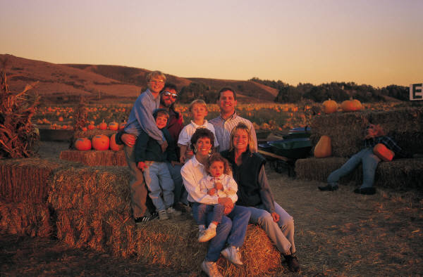

Sem zadajte popis fotografie.

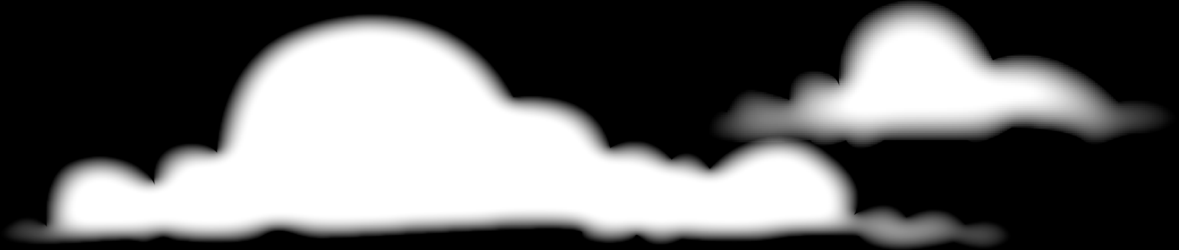

­

Rodina Kováčovcov

Rodina Kováčovcov  
Ulica, adresa 2, Mesto, PSČ  
Telefón  
E-mailová adresa

Strana 2

VIATOČNÝ BULLETIN 2008

Naša dovolenka

Lorem ipsum dolor sit amet, consectetuer adipiscing elit. Ut quam turpis, tincidunt ut, rhoncus nec, sagittis vel, erat. Morbi varius. Morbi varius tincidunt odio.

Quisque non magna id magna adipiscing gravida. Aliquam eget dolor. Aliquam et tortor. Integer vehicula pulvinar odio. Quisque ac quam id lectus elementum euismod. Quisque orci neque, aliquam id, sollicitudin nec, feugiat eu, tortor.

**Plány na Nový rok**

Aenean eget nulla. Vestibulum neque nisi, bibendum vitae, semper in, placerat vel, purus. Proin consectetuer purus sed leo. Aliquam et tortor. Integer vehicula pulvinar odio. Quisque ac quam id lectus elementum euismod. Quisque orci neque, aliquam id, sollicitudin nec, feugiat eu, tortor. Integer enim. Lorem ipsum dolor sit amet, consectetuer adipiscing elit.

Quisque orci neque, aliquam id, sollicitudin nec, feugiat eu, tortor. Integer enim. Lorem ipsum dolor sit amet, consectetuer adipiscing elit.

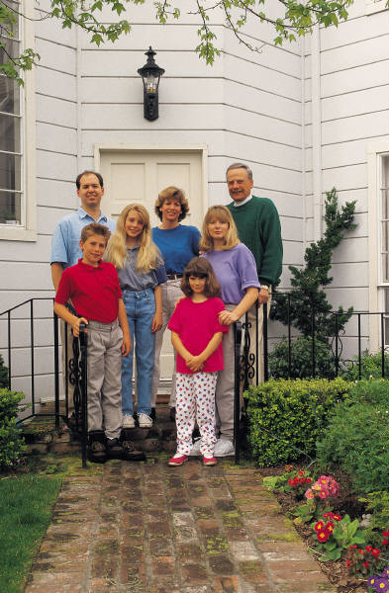

Sem zadajte popis fotografie.

